МУНИЦИПАЛЬНОЕ БЮДЖЕТНОЕ ДОШКОЛЬНОЕ ОБРАЗОВАТЕЛЬНОЕ УЧРЕЖДЕНИЕ
«ДЕТСКИЙ САД №116» город Владимир

МУЗЫКАЛЬНО - ДИДАКТИЧЕСКАЯ ИГРА
«ЛЮБЛЮ ТЕБЯ, МОЙ КРАЙ РОДНОЙ»
Для детей старшего дошкольного возраста

Музыкальный руководитель
Богданович Елена Валентиновна
2014год
Аннотация: Данная игра позволяет расширить представление детей о своем родном городе, закрепить знания об историческом прошлом и настоящем своей «малой Родины»
Тема: люблю тебя, мой край родной.
Цель: воспитание у детей старшего дошкольного возраста чувства патриотизма через ознакомление с историей родного города
Интеграция образовательных областей: музыка, социализация, чтение художественной литературы, коммуникация
Задачи:
Образовательные: познакомить детей с историей возникновения города Владимира, с его достопримечательностями
- стимулировать развитие познавательного интереса и эмоционального отношения к родному городу
Развивающие: - расширять кругозор детей
- развивать зрительное и слуховое внимание; память, речь,
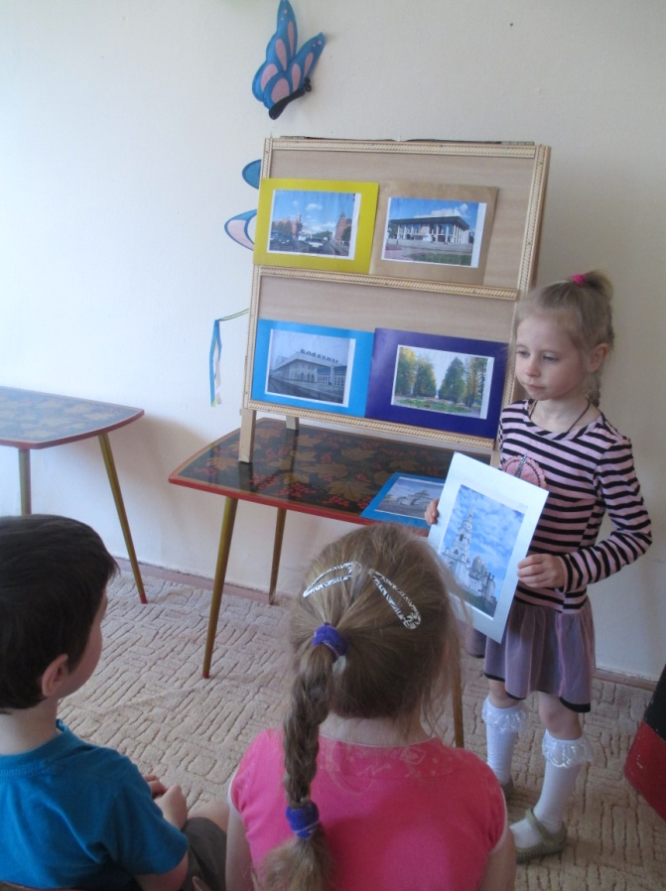
любознательность
Воспитательные:
- воспитывать чувство гордости за свой город, и в дальнейшем принимать участие в его развитие
Игровой материал: Карточки ( по числу играющих) на которых изображены улицы, культурные объекты, достопримечательности города Владимира. Дети отгадывают к какому фото относятся те или иные звуковые фрагменты .
Предварительная работа: экскурсия по городу, посещение музея, выставка детских рисунков « Родной город», фотовыставка «Моя семья».
Ход игры: Музыкальный руководитель читает детям стихотворение В.Степанова «Что мы Родиной зовём?»
Что мы Родиной зовём? Дом, где мы с тобой растём,
И берёзки у дороги, по которой мы идём.
Что мы Родиной зовём?
Солнце в небе голубом, и душистый, золотистый
Хлеб за праздничным столом.
Что мы Родиной зовём? – Край, в котором мы живём!
Сегодня мы совершим небольшое путешествие по нашему городу, пройдёмся по его улицам, познакомимся с достопримечательностями. Но это будет не простая прогулка, а музыкальная. .Для вас будут звучать загадки,
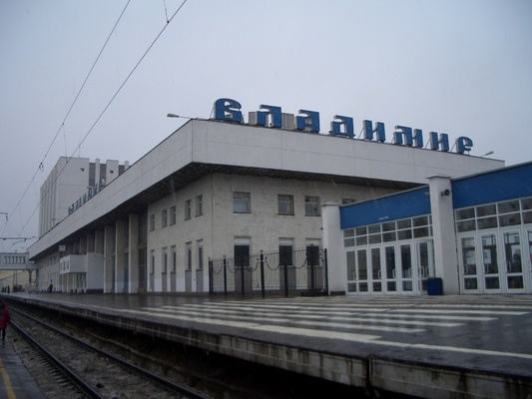
начинаем наше путешествие…Угадайте, откуда?
Слушание 1: гудки поезда, стук колёс на ЖД
Шумят, гудят здесь поезда и едут люди кто куда.
Со всех сторон, со всех концов кто ждёт прибытья поездов?
Того мы приглашаем в зал, что называется ( вокзал)
Слушайте следующую загадку 2: шум улицы, движение транспорта
Маленькие домики
По улице бегут,
Мальчиков и девочек
Домики везут.
Посмотрите, ребята , следует наш автобус по Большой Московской улице-
Сколько красивых зданий, старинных храмов, новых построек на центральной улице .Но вот и остановка: Соборная площадь - название площадь своё получила потому, что здесь достаточно близко друг к другу были построены очень давно церковь и соборы.
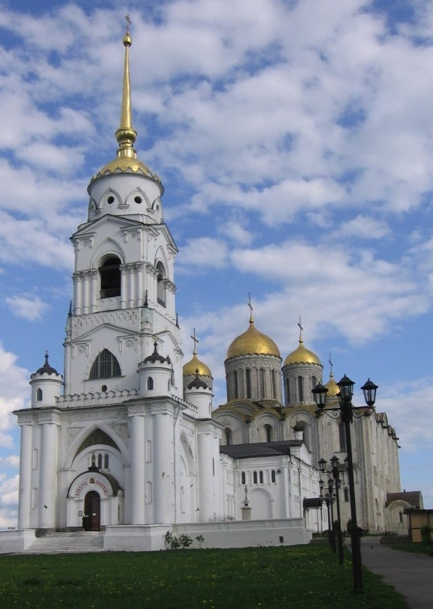
Слушание 3: колокольный перезвон
А следующая музыкальная загадка – тишина…
Пройдёт с и сто и двести лет, и триста лет пройдёт
Но каждый снимок и портрет
Любую вещь, любой предмет
Здесь сохранит народ ( музей) (С.Михалков)
Дети рассказывают свои впечатления о посещении музея Золотых ворот -
памятника русской военно-оборонительной архитектуры.
Музыкальный руководитель: Куда же нам направиться дальше?
Слушание 4 музыки CD- голоса птиц
ПАРК
Он прилетает каждый год
Туда, где домик его ждет.
Чужие песни петь умеет,
А все же голос свой имеет.
Ответ: Скворец
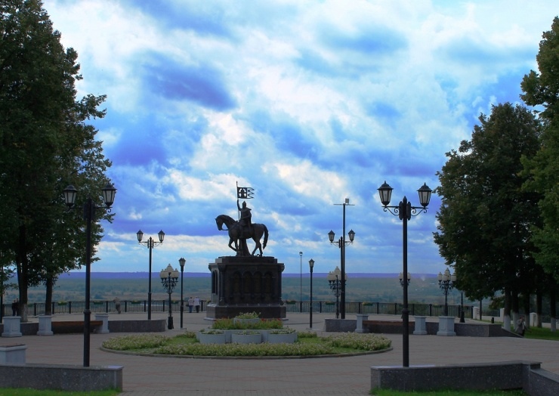
Музыкальный руководитель: тенистые аллеи парка привели нас к памятнику…
…Дети: Памятник святителям Владимирской земли, основателю города Владимира равноапостольному князю Владимиру Красное Солнышко и святителю Федору, установлен на смотровой площадке парка
Слушание 5 музыки CD – шум, плеск воды, река
Со смотровой площадки открывается чудесный вид на Заклязьменские дали. Кля́зьма — главная река города Владимира, протекающая по территории города Москвы, Московской, Владимирской, Ивановской и Нижегородской областей, левый приток Оки.
Музыкальный руководитель: наша прогулка продолжается и мы направляемся…
Слушание 6: звуки театра, аплодисменты .Дети читают стихотворение
С.Я. Маршак
В ТЕАТРЕ ДЛЯ ДЕТЕЙ
Народу – то, народу
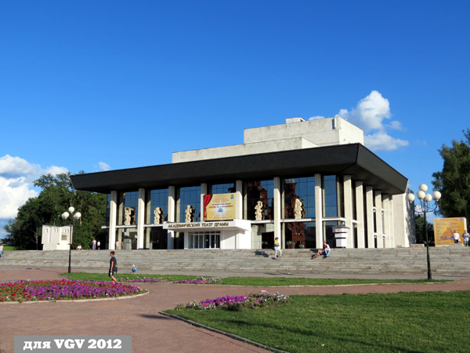
Куда ни кинешь взгляд, -
По каждому проходу
Идет волна ребят.

Сажают их на стулья
И просят не шуметь,
Но шум стоит, как в улье,
Куда залез медведь.
Из длинного колодца -
Невидимо для глаз -
То флейта засмеется,
То рявкнет контрабас.
Но вдруг погасли лампы,
Настала тишина,
И впереди за рампой
Раздвинулась стена.
И увидали дети
Над морем облака,
Растянутые сети,
Избушку рыбака….
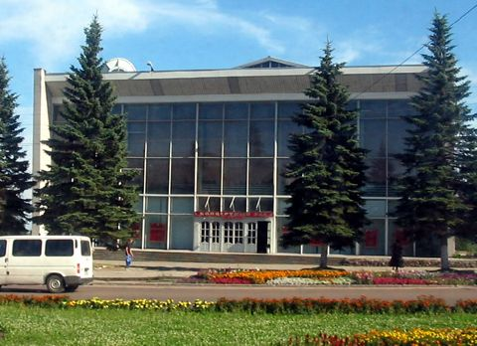
Музыкальный руководитель: волшебный, удивительный мир театра, но пора нам дальше идти. Вот современное красивое здание- интересно, что в нём?
Слушание 7 СD «Владимирские рожечники»
Дети: Здесь выступают артисты – здание филармонии

Музыкальный руководитель: для вас, ребята, звучит новая загадка…
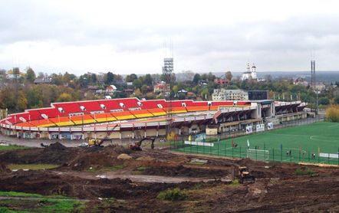
Слушание 8: спортивное попурри
Известны всему миру владимирские спортсмены.
Дети называют имена: Николай Андрианов, Юрий Рязанов, Юрий Королёв, Алексей Прокуроров…
Музыкальный руководитель: Сейчас прозвучит музыка скорби и печали
Слушание 9 CD В.Моцарт фрагмент Реквием (Лакримоза)
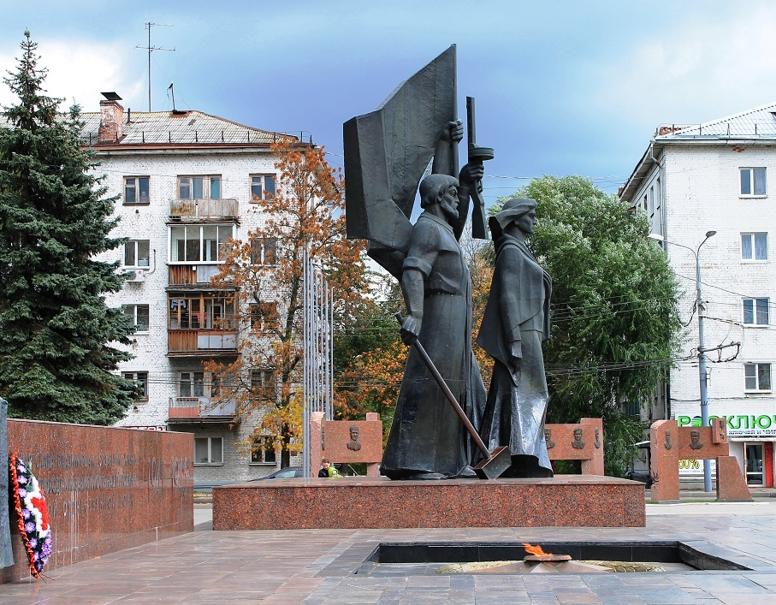
Дети: Мемориал на площади Победы установлен в память о владимирцах, погибших на фронтах Великой Отечественной войны.
Мемориал был торжественно открыт 9 мая 1975 года. Вечный огонь был доставлен сюда из Москвы с Могилы Неизвестного солдата в Александровском саду.
Музыкальный руководитель: Мы живём в старинном городе Владимире. Так было всегда: старое в городе ценили и берегли, гордились им, из поколения в поколение передавались реликвии истории, но город продолжает расти и развиваться и сейчас мы отправимся на…

Слушание 10: звуки стройки
Дети рассказывают стихотворение
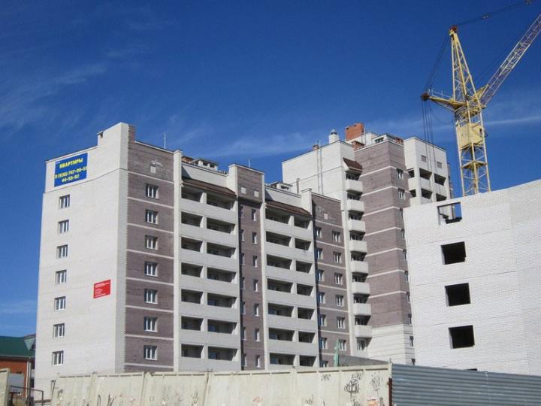
Будущий строитель.
Не дарите мне игрушек:
Зайцев, мишек, безделушек.
Мне совсем-совсем не надо
Ни конфет, ни шоколада.
Я люблю пилить, строгать,
Гвозди ловко забивать.
Стану взрослым я когда,
Буду строить города!
А пока не вырос, братцы,
Надо мне тренироваться.
Подарите мне набор:
Молоток, пилу, топор.
(Т. Ашмарина)

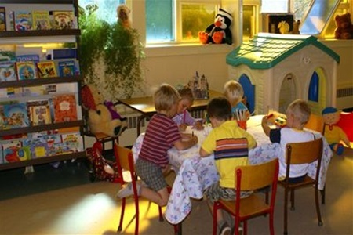
Музыкальный руководитель: подходит к концу наша необыкновенная экскурсия по родному городу, нам пора возвращаться …
Слушание 11 и 12: голоса ребят, песенка Ирина Пономарева - «Детский сад»

СПИСОК ЛИТЕРАТУРЫ:
Сборник: Очерки, рассказы. Владимирская земля, альманах «Памятники Отечества» Москва 2002г.
Н.Воронин Владимир М.Искусство 1975г.
Стихи, загадки, потешки – пособие для родителей и педагогов Ярославль Академия холдинг 2004г.
Стихи для самых маленьких - сборник стихов Москва АСТ-ПРЕСС СКД 2004г.
Источник иллюстраций - фотографии из личного архива автора.
Звуковые загадки – интернет - сайты noise.podst.ru, iplayer.fm.
CD-диск «Малыш и природа»
CD–диск «Владимирские рожечники»
CD-диск В.А.Моцарт «Реквием»

